Valsts robežsardze
Pavēle Nr.375
Rīgā 1999.gada 14.oktobrī
Par Valsts robežsardzes Ventspils pārvaldes karogu
Turpinot un attīstot Latvijas Republikas robežapsardzības tradīcijas, Valsts robežsardzes Ventspils pārvalde ir izveidojusi Valsts robežsardzes Ventspils pārvaldes karogu. Karoga mets ir apstiprināts Latvijas valsts Heraldikas komisijas sēdē 1999.gada 25.augustā.
Pamatojoties uz Robežsardzes likuma 8.panta ceturto daļu, pavēlu:
1. Apstiprināt Valsts robežsardzes Ventspils pārvaldes karoga nolikumu.
2. Ar pavēli iepazīstināt Valsts robežsardzes personālu.
Valsts robežsardzes priekšnieks robežsardzes ģenerālis G.Dāboliņš

Valsts robežsardzes Ventspils pārvaldes karoga nolikums
1. Vispārīgie noteikumi
1.1. Valsts robežsardzes Ventspils pārvaldes karogs (turpmāk tekstā karogs) ir Ventspils pārvaldes vienotības simbols (zīmējumi - 1., 2.pielikums) ar devīzi:
"Gods kalpot Latvijai".
1.2. Karogs Ventspils pārvaldei ir apstiprināts uz visu Ventspils pārvaldes pastāvēšanas laiku, neatkarīgi no nosaukuma vai pakļautības maiņas.
1.3. Karoga glabāšanas, izsniegšanas un lietošanas kārtību nosaka ar Ventspils pārvaldes priekšnieka pavēli.
Pirmā daļa. Karoga tehniskais apraksts.
2. Karoga izmēru attiecības: 100 cm x 160 cm. Karoga abas puses ir tumši zaļas. Karoga sāna malas rotā 10 cm garas dzeltenas bārkstis.
Karoga kāta garums (ieskaitot uzgali) ir 3m, tā diametrs ir 4cm un krāsa - gaiši brūna.
Karoga kātam ir zeltīts uzgalis - šķēpa smaile, kuras vidū ir trīs zvaigznes. Zem karoga kāta uzgaļa ir apsieta 240 cm gara vīta dzeltena aukla, kuras galā ir 14 cm gari pušķi.
Otrā daļa. Karoga mākslinieciskais apraksts.
3. Karoga labās puses apraksts.
3.1. Karoga centrā ir Ventspils pilsētas ģerbonis, kura augums ir 41 cm.
3.1.1. Ventspils pilsētas ģerbonis: purpura laukā ar sudraba tīklojumu sudraba medību rags ar zelta iemuti, stīpu un apmali, virs tā zelta ķetnu krusts.
3.2. Karoga augšējā daļā - virs Ventspils pilsētas ģerboņa attēla puslokā ar dzelteniem burtiem ir uzraksts, kura sākuma burta augstums ir 8 cm, pārējo burtu augstums - 6 cm. Uzraksta pirmā daļa:
Valsts robežsardzes
3.3. Karoga apakšējā daļā - zem Ventspils pilsētas ģerboņa attēla puslokā ar dzelteniem burtiem ir uzraksts, kura sākuma burta augstums ir 8 cm, pārējo burtu augstums - 6 cm. Uzraksta otrā daļa:
Ventspils pārvalde
3.4. Pretīm Ventspils pilsētas ģerboņa attēlam kreisajā pusē uzraksts ar dzelteniem cipariem, kuru augstums - 8 cm. Uzraksts:
10. IV
3.5. Pretīm Ventspils pilsētas ģerboņa attēlam labajā pusē uzraksts ar dzelteniem cipariem, kuru augstums - 8 cm. Uzraksts:
1992
4. Karoga kreisās puses apraksts.
4.1. Karoga centrā ir Valsts robežsardzes emblēma, kuras augstums ir 51 cm, un tās centrā izvietots robežstaba attēls Latvijas valsts karoga krāsās. Virs robežstaba puslokā ir trīs piecstaru zelta zvaigznes. Robežstaba turētāji - kreisajā pusē karmīnsarkans lauva, bet labajā pusē ir sudraba grifs. Zem robežstaba turētājiem ir stilizēts zaļu ozola lapu pinums un karmīnsarkana-balta-karmīnsarkana lenta valsts karoga krāsu samēros 2:1:2.
4.2. Karoga augšējā daļā - zem Valsts robežsardzes emblēmas attēla puslokā ar dzelteniem burtiem rakstīta devīze Gods kalpot Latvijai . Lielo burtu augstums 8 cm, mazo burtu - 6 cm.
Valsts robežsardzes Ventspils pārvaldes karoga krāsainais attēlojums Valsts robežsardzes Ventspils pārvaldes karoga grafiskais attēlojums
1.pielikums | 2.pielikums
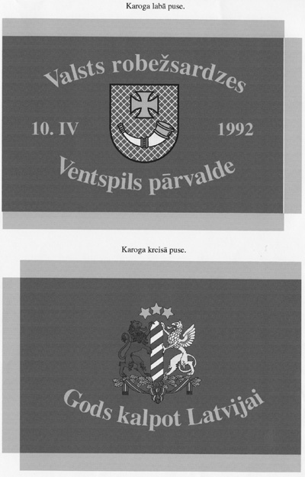 | 